Отчет по результатам
нагрузочного тестирования
AdvantageDEMO

Версия 3.2

Москва, 2023 г.

Лист согласования

Организация/Должность | Ф.И.О. | Результат согласования | Подпись | Дата
Нагрузочное тестирование,  Инженер тестировщик | Невмянов  Марат

История внесения изменений
Дата | Выпуск | Описание | Автор
04.06.2023 | 01 | Начальная версия | Сафронова А.А.

Содержание

1 Назначение документа 5
2 Основные положения 6
2.1 Объект тестирования 6
2.2 Цели тестирования 6
2.3 Методика тестирования 6
2.4 Отступления от методики тестирования 6
2.5 Ограничения тестирования 6
3 Выводы 7
3.1 Общие выводы 7
3.2 Выводы по целям 7
4 Графики и таблицы 9
4.1 Тест поиска максимальной производительности 9
4.2 Тест подтверждения максимума 10

Назначение документа
Основная цель данного документа – предоставить обработанные и систематизированные результаты нагрузочного тестирования, описать отклонения при проведении тестирования от методики и ограничения тестирования.

Основные положения

Объект тестирования
В качестве тестируемого сайта выступает «AdvantageDEMO». «AdvantageDEMO представляет собой сайт по покупке различного класса и вида электронной техники. Программа работает по принципу регистрация/вход в лк => выбора устройства и класса из предложенных => поиска и фильтра выбранной техники из данного класса => добавления в корзину => оформления и оплаты.

Цели тестирования
Инициирующие события:
Инициирующие события
Первичное тестирование

Бизнес-цели:
- Проверка соответствия системы «AdvantageDEMO» целевым требованиям производительности.
- Проверка отсутствия деградации системы «AdvantageDEMO и определение максимальной производительности.
- Обеспечение системой текущей нагрузки продукта – необходимо зафиксировать критерии, при которых уровень производительности недостаточен (для заведения блокирующего эффекта).
Технические цели:
Цель
Определение максимальной производительности системы
Проверка стабильности в течении 1,5 часа

Методика тестирования
Нагрузочное тестирование проводилось в соответствии с документом «Методика нагрузочного тестирования «AdvantageDEMO» разработанным «Сафронова А.А.» и согласованным с Заказчиком (далее – Методика, методика тестирования).

Отступления от методики тестирования
- Имеется ограничение количества VU, обусловленные ПО (не более 50).
- Из-за некорректного округления количества VUser-ов инструментом LR, по тесту стабильности по транзакциям: pay_now процент отклонения -9,86%; create_new_user процент отклонения -11,31%; details_account процент отклонения -13,27% .

Ограничения тестирования
- Проверка соответствия системы «Web Tours» целевым требованиям производительности – указывается для первичного тестирования;
- Максимальное кол-во VU - 50 в LoadRunner, согласно доступной лицензии
- Нет возможности получить данные мониторинга сервера данного сайта «AdvantageDEMO»
- Оценка возможностей системы для бизнес-инициативы.

Выводы

Общие выводы
Тест поиска максимальной производительности и тест стабильности были выполнены успешно. Согласно техническим целям тестирования:
- Сайт «AdvantageDEMO» соответствует целевым требованиям производительности.
- Определена максимальная производительность сайта, 1989 операций в час и 108399 запросов в час или 400% от профиля.
- Стабильность сайта подтверждена в течении 1,5 часа, на уровне нагрузки 70% от максимальной производительности, было выполнено 1411 операций в час, 75326 запроса в час.

Выводы по целям
Технические цели:
№ | Цель | Результат
1 | Определение максимальной производительности сайта | Максимальная производительность составляет 1989 операций в час.
2 | Тест стабильности | Система работает стабильно на максимальной производительности в течении 1,5 часа на уровне нагрузки 70% от максимальной производительности, было выполнено 1411 операций в час, 75326 запроса в час.

В результате проведения нагрузочных тестов можно сделать следующие выводы:

Определение максимальной производительности сайта

Максимальная производительность системы «Web Tours» – 1989 операций в час.

Время отклика по операциям составляло от 0,4 секунды до 8,9 секунд.

Средняя утилизация CPU на уровне максимальной производительности составила:

на серверах приложений:
Утилизация CPU серверов приложений составляла от 9,7% до 25,64% на ступени максимальной производительности, в среднем 16,7%

Средняя утилизация RAM на уровне максимальной производительности составила: 58%

Тест стабильности

Максимальная производительность сайта «AdvantageDEMO» подтверждена при нагрузке 1411 операций в час.

Времена отклика по операциям составляло от 0,4 до 4,8 секунд.

Утилизация CPU в течение теста, в среднем составила (данные по хосту генератора нагрузки):

на серверах приложений – 15,2%,

Утилизация RAM в течении теста, в среднем составила (данные по хосту генератора нагрузки):

на серверах приложений – 51%,

Проблем во время теста не выявлено.

Графики и таблицы

Тест поиска максимальной производительности
Наименование операции | Наименование транзакции | По профилю | По факту | % отклонения
Вход в систему | login | 1520 | 1503 | -1,13%
Переход на страницу выбора товара | click_product | 540 | 528 | -2,27%
Выбор товара из предложенных | find_speakers | 548 | 528 | -3,79%
Добавить в корзину | add_to_cart | 536 | 531 | -0,94%
Проверка данный при покупке | chekout | 528 | 540 | 2,22%
Оплата товара | pay_now | 556 | 552 | -0,72%
Выход из системы | logout | 1480 | 1488 | 0,54%

График 4.1 Количество пользователей.
Пользователи последовательно входят в Систему с интервалом 3 секунды затем происходит стабилизация нагрузки длительностью 20 минут, после чего происходит повышение нагрузки.
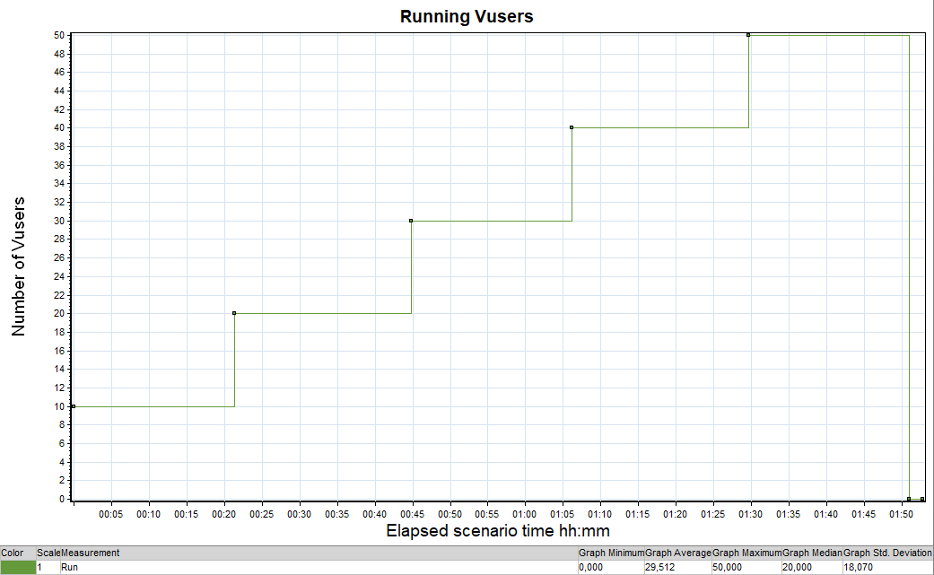
График 4.2 Времена отклика.
Распределение времени отклика по транзакциям относительно начала нагрузочного теста.
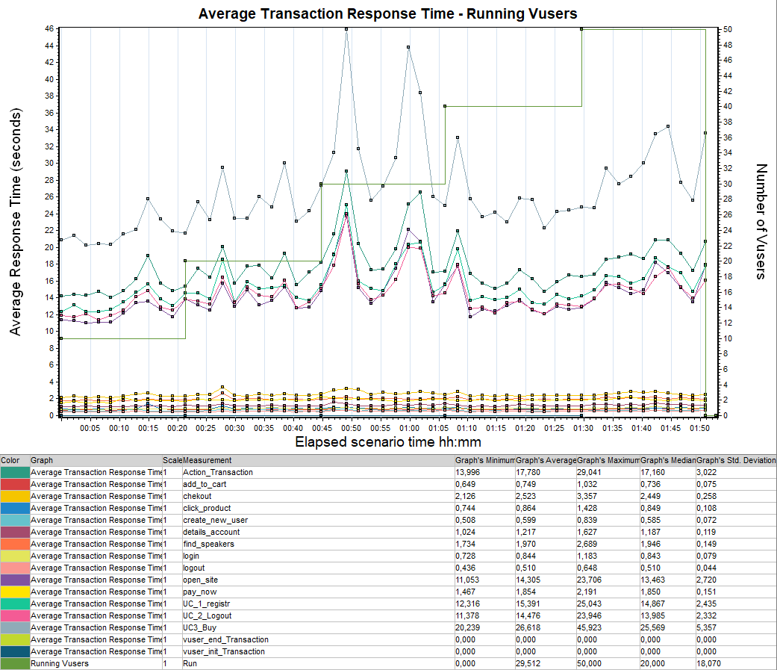
График 4.3 Transaction per second.
Распределение количества выполненных транзакций.
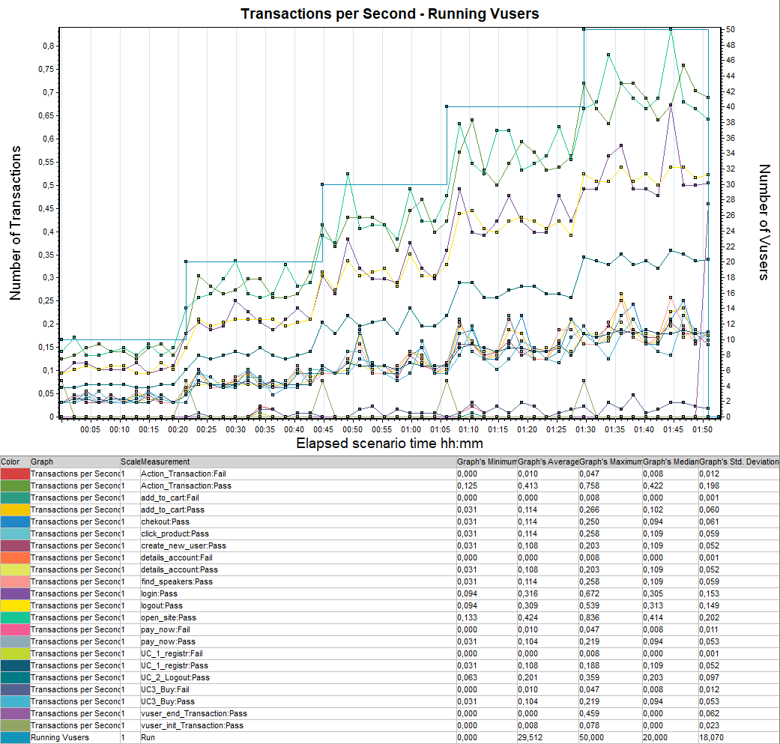
График 4.4 Hits per Second.
Распределение количества обращений за каждую секунду тестирования
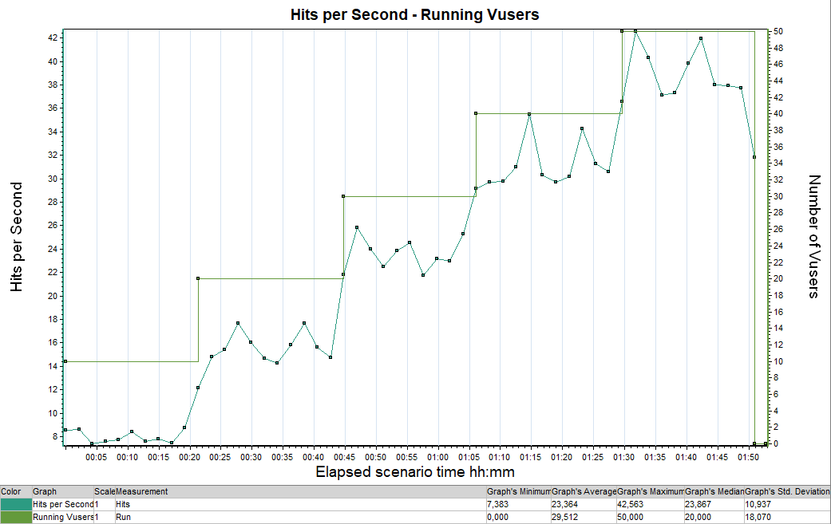
График 4.5 Утилизация CPU
В процессе нагрузочного тестирования снимались счетчики производительности с сервера приложений.
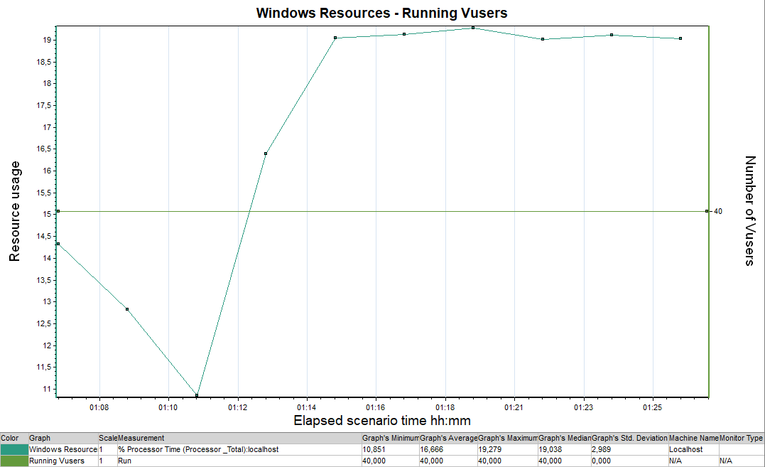
График 4.6 Утилизация RAM
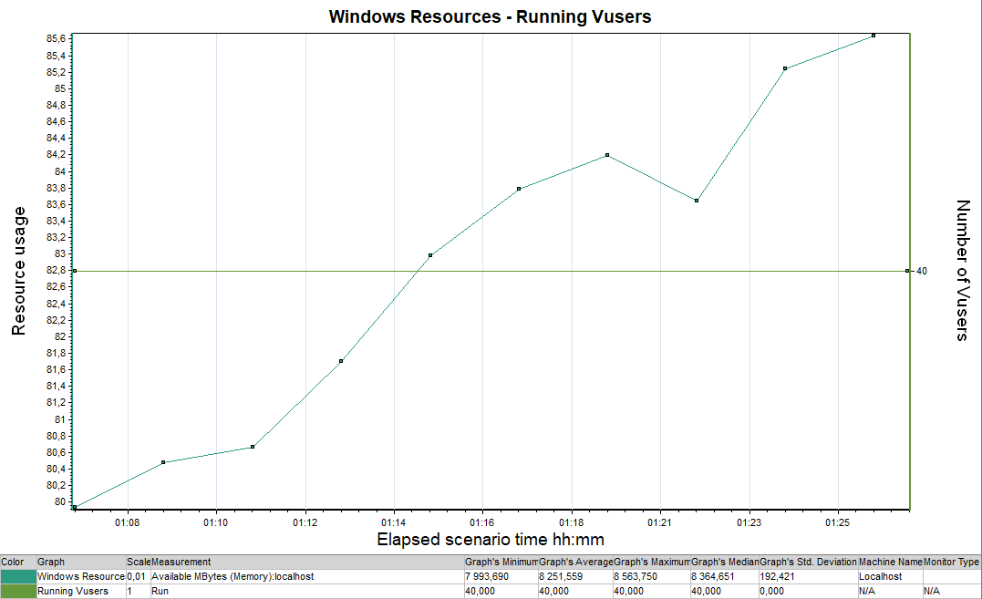

Тест стабильности

Наименование операции | Наименование транзакции | По профилю | По факту
Вход в систему | login | 1064 | 1111
Переход на страницу выбора товара | click_product | 378 | 381
Выбор товара из предложенных | find_speakers | 384 | 380
Добавить в корзину | add_to_cart | 376 | 380
Проверка данный при покупке | chekout | 370 | 381
Оплата товара | pay_now | 390 | 355
Выход из системы | logout | 1036 | 1056

График 4.1 Количество пользователей.
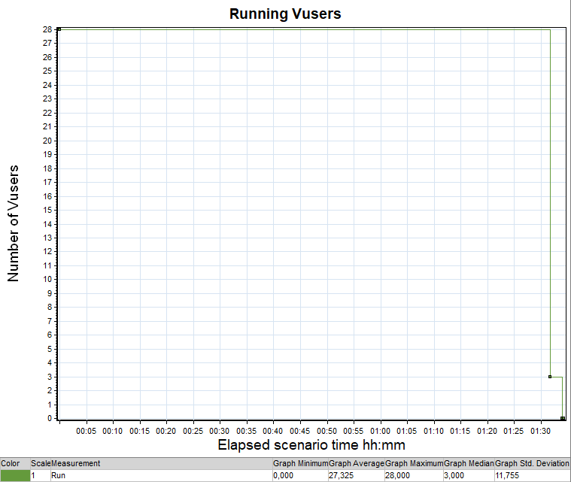
График 4.2 Времена отклика.
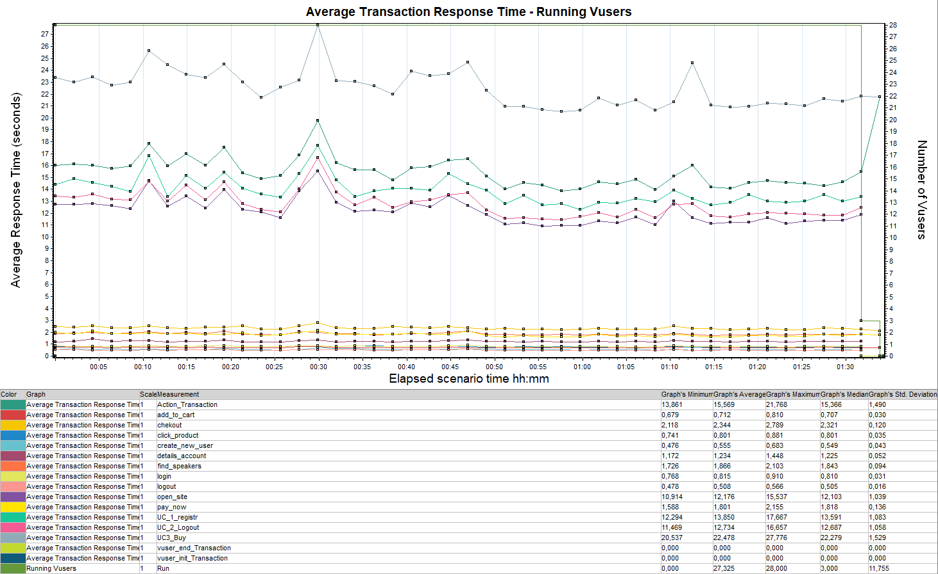
График 4.3 Transaction per second.
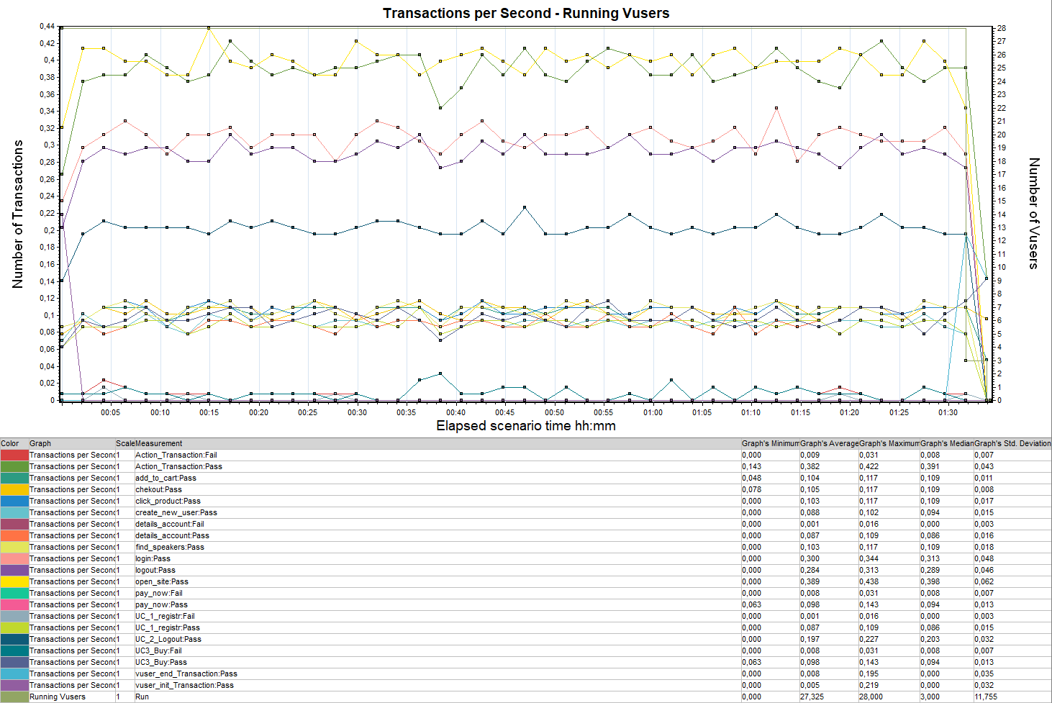
График 4.4 Hits per Second.
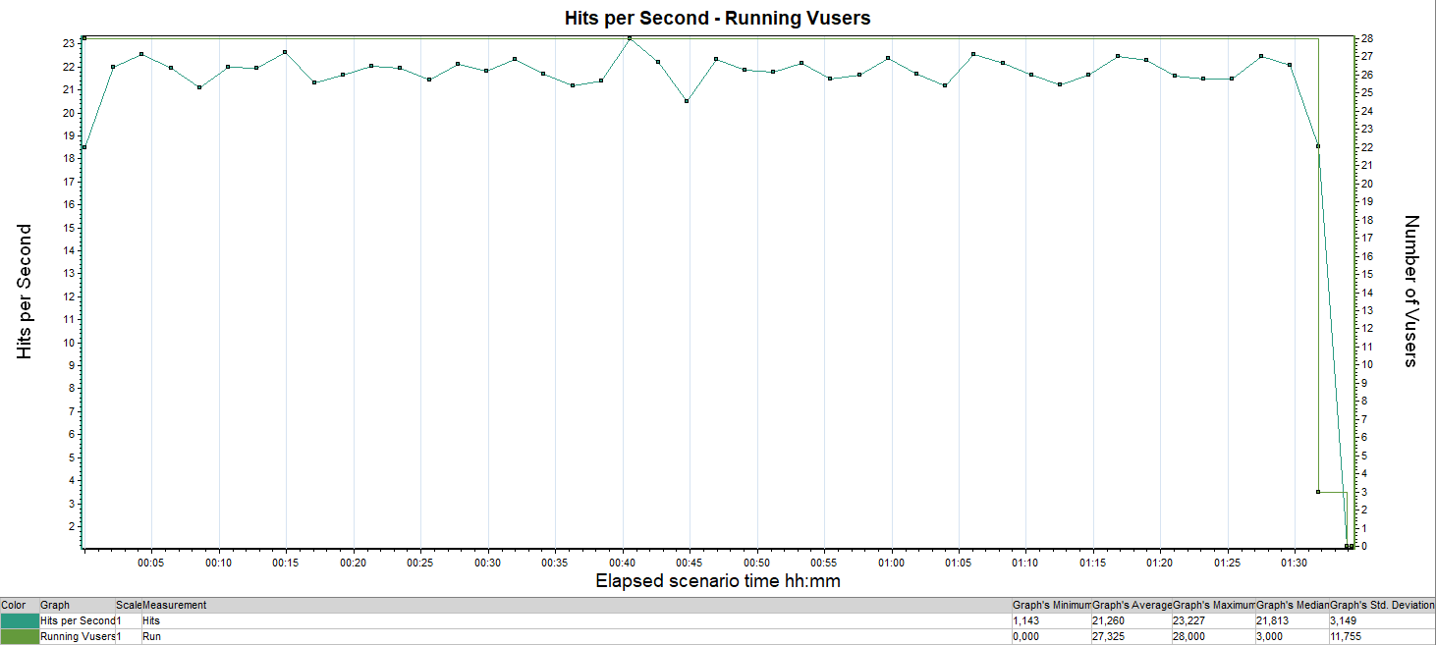
График 4.5 Утилизация CPU
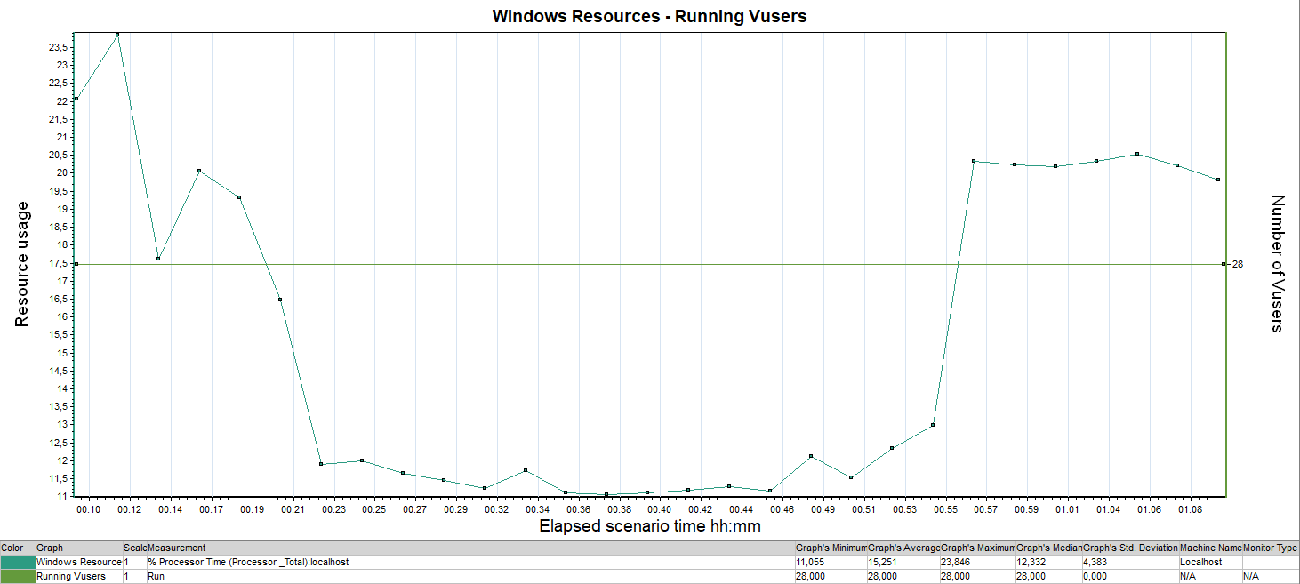
График 4.6 Утилизация RAM
